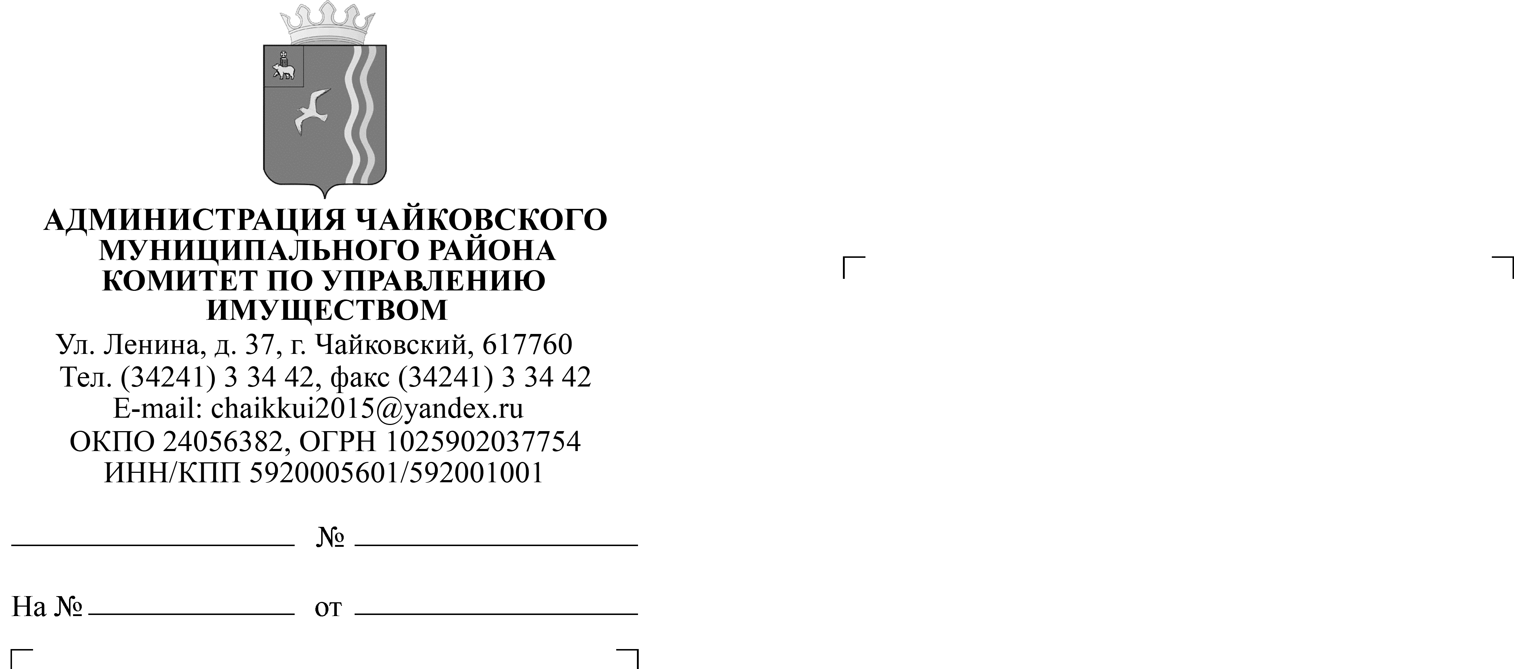
ПРОТОКОЛ

заседания комиссии по бесплатному
предоставлению земельных участков
многодетным семьям,
зарегистрированных на территории
сельских поселений Чайковского муниципального района

г. Чайковский 24.11.2017

Место заседания: Пермский край, г. Чайковский, ул. Ленина, 37, каб. № 50.
Дата заседания: 24 ноября 2017 года
Время заседания: в 15 часов 00 минут по местному времени.
Присутствовали:

Председатель комиссии: | Елькина Лариса Александровна - председатель комитета по управлению имуществом администрации Чайковского муниципального района.
Заместитель председателя: | Матис Ольга Валентиновна - начальник отдела земельных отношений комитета по управлению имуществом администрации Чайковского муниципального района.
Секретарь: | Огородникова Ирина Юрьевна - главный специалист отдела земельных отношений комитета по управлению имуществом администрации Чайковского муниципального района.
Члены комиссии: | Мифтахов Радик Махмутович – председатель правового комитета администрации Чайковского муниципального района;  Кузюбердина Марианна Павловна – председатель комитета градостроительства и развития инфраструктуры администрации Чайковского муниципального района
Заседание комиссии правомочно в соответствии с Положением о комиссии по бесплатному предоставлению земельных участков многодетным семьям, зарегистрированных на территории сельских поселений Чайковского муниципального района, утвержденным постановлением администрации Чайковского муниципального района Пермского края от 13.04.2017 № 406.

ПОВЕСТКА ДНЯ:
1. Проведение жеребьевки в отношении 6 (Шести) сформированных и поставленных на государственный кадастровый учет земельных участков, включенных в перечень земельных участков на территории Ольховского сельского поселения Чайковского муниципального района, предназначенных для предоставления многодетным семьям в собственность бесплатно, утвержденный постановлением администрации Чайковского муниципального района от 27.10.2017 № 1481.

Председатель комиссии - Елькина Л.А. объявила заседание комиссии открытым.
Доложила, что заседание комиссии проводится в соответствии с Порядком распределения земельных участков, расположенных на территории сельских поселений Чайковского муниципального района, включенных в Перечень и Альтернативный перечень земельных участков, предназначенных для предоставления многодетным семьям, утвержденным постановлением администрации Чайковского муниципального района от 20.02.2017 № 115. В соответствии с указанным порядком огласила список многодетных семей, выразивших свое согласие на участие в жеребьевке. Из 6 многодетных семей, выразивших свое согласие, и приглашенных на участие в жеребьевке присутствуют 5.
Далее председатель комиссии сложила в прозрачный контейнер бочонки с порядковыми номерами земельных участков, в соответствии с порядковыми номерами земельных участков, утвержденных Перечнем, озвучивая каждый, а затем перемешала их.
После чего Елькина Л.А. озвучивала фамилии, имена, и отчества, а также порядковый номер в Реестре представителей многодетных семей, присутствующих на данном мероприятии, в последовательности, соответствующей хронологическому порядку постановки их на учет.
Представители многодетных семей извлекли из прозрачного контейнера бочонки с порядковыми номерами земельных участков, огласили номер, и продемонстрировали его членам комиссии.
В связи с тем, что представители многодетной семьи (порядковый номер в реестре 13) отсутствуют, уведомлены надлежащим образом, но в назначенное время не явились, председатель комиссии Елькина Л.А. извлекла из прозрачного контейнера бочонок с порядковым номером земельного участка, огласила номер, и продемонстрировала его членам комиссии.

Секретарь комиссии – Огородникова И.Ю. зафиксировала данную информацию в протоколе заседания комиссии.
Таким образом, земельные участки, представленные на жеребьевке, распределены между семьями в следующем порядке:

№ п/п | Ф.И.О. члена многодетной семьи | Наименование поселения | Поряд-  ковый номер в Реестре | Номер  земельного участка  согласно  перечня | Кадастровый номер  земельного участка
1 | Гашникова  Ольга Викторовна | Ольховское сельское поселение | 6 | 5 | 59:12:0240000:619
2 | Макаров  Владимир Николаевич | Ольховское сельское поселение | 13 | 6 | 59:12:0240000:630
3 | Горбушина  Елена Александровна | Ольховское сельское поселение | 17 | 4 | 59:12:0240000:626
4 | Набоких  Василий Геннадьевич | Ольховское сельское  поселение | 26 | 1 | 59:12:0240000:624
5 | Гуляева  Дарья Владимировна | Ольховское сельское  поселение | 28 | 2 | 59:12:0240000:625
6 | Молодых  Серафима  Александровна | Ольховское сельское  поселение | 30 | 3 | 59:12:0240000:627

По результатам проведенной жеребьевки все 6 земельных участков, включенных в Перечень земельных участков на территории Ольховского сельского поселения Чайковского муниципального района, предназначенных для предоставления многодетным семьям в собственность бесплатно, утвержденный постановлением администрации Чайковского муниципального района от 27.10.2017 № 1481, разыграны.

Председатель комиссии: | _____________________ Л.А. Елькина
Заместитель председателя: | _____________________ О.В. Матис
Секретарь: | ______________________И.Ю. Огородникова
Члены комиссии: | ______________________ Р.М. Мифтахов  ______________________ М.П. Кузюбердина

